Servlet과 JSP를 개발하다보면 변수를 많이 다루게 됩니다.  
어떤 변수는 웹 어플리케이션에서 공유하고 싶은 변수가 있을 수도 있고,  어떤 변수는 사용자 별로 유지하고 싶은 변수가 있을 수 있습니다.  
  
또 어떤 변수는 포워딩 되는 동안 유지하고 싶은 변수가 있습니다.  
이렇게 변수를 어떤 범위 내에서 사용하기 위해서는 스코프(scope)라는 것에 대해서 알아야 합니다.  
  
이번 시간엔 scope에 대해서 알아보도록 하겠습니다.

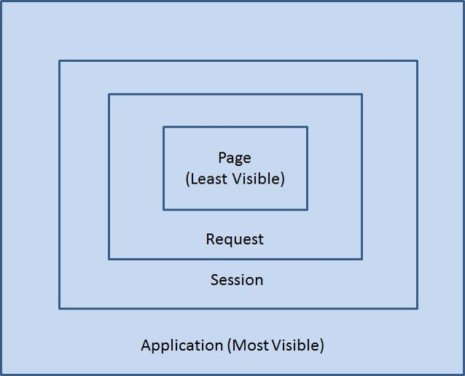

**4가지 Scope**  
  
Application : 웹 어플리케이션이 시작되고 종료될 때까지 변수가 유지되는 경우 사용  
Session : 웹 브라우저 별로 변수가 관리되는 경우 사용  
Request : http요청을 WAS가 받아서 웹 브라우저에게 응답할 때까지 변수가 유지되는 경우 사용  
Page : 페이지 내에서 지역변수처럼 사용  
  
스코프 예제   
  
<%  
// 페이지 스코프  
pageContext.setAttribute("pageScope", "value");  
  
// 요청 스코프  
request.setAttribute("requestScope", "value");  
  
// 세션 스코프  
session.setAttribute("sessionScope", "value");  
  
// 애플리케이션 스코프  
application.setAttribute("applicationScope", "value");  
%>